SISTEM INFORMASI PRAKTIK KERJA LAPANGAN BERBASIS WEBSITE PADA SMK KIANSANTANG
Adang Kurniawan ¹, Deden Sofyan Hamdani ², Amirul Mukmini ³, Pipit Mutiara ⁴

^{1,2} Sistem Informasi, IDE LPKIA, ³Teknik Informatika, ⁴Akuntansi, Ars University
^{1,2} IDE LPKIA, 40266, ^{3,4}Ars University, 40282
¹adangkurniawan@lpkia.ac.id, ²deanhamdani@lpkia.ac.id, ³amirul.mukmini@ars.ac.id, ⁴mutiara020314@gmail.com

Abstrak
Teknologi dan sistem informasi yang berkembang telah banyak memberikan perubahan pada proses dan sistem di berbagai bidang seperti pemerintahan, kesehatan, dan pendidikan. Praktik Kerja Lapangan (PKL) adalah salah satu bentuk pembelajaran di SMK yang menawarkan pengalaman praktis di tempat kerja. Namun dalam proses pendataan dan penilaian PKL masih dilakukan secara manual yang berdampak pada ketidakefisienan dan potensi kesalahan dalam pengolahan data. Penelitian ini bertujuan untuk membangun sistem informasi Praktik Kerja Lapangan (PKL) berbasis website di SMK Kiansantang Bandung guna mempermudah proses pendataan dan penilaian siswa PKL oleh guru dan pembimbing. Metode yang digunakan dalam pengembangan sistem adalah System Development Life Cycle (SDLC) dengan pendekatan Waterfall. Metode pengembangan sistem ini menggunakan pendekatan yang terstruktur dan berurutan, di mana setiap tahap harus diselesaikan sebelum melanjutkan ke tahap berikutnya. Hasil penelitian menunjukkan bahwa sistem yang dibangun mampu memberikan kemudahan bagi pihak sekolah untuk mengelola data sehingga data yang masuk terdokumentasi dengan baik dan cepat serta memudahkan dalam pembuatan laporan khususnya laporan kehadiran, laporan data siswa, laporan aktifitas PKL, dan laporan nilai siswa. Perbedaan dalam penelitian ini adalah terletak pada objek dan waktu penelitian, literatur dan teori yang digunakan serta hasil penelitian.

Kata kunci : Sistem Informasi, Praktik Kerja Lapangan (PKL), Website

- Pendahuluan
Perkembangan teknologi yang pesat mempengaruhi segala aspek keberlangsungan suatu organisasi. Teknologi informasi adalah suatu teknologi yang digunakan untuk mengolah data, termasuk memproses, mendapatkan, menyusun, menyimpan, memanipulasi data dalam berbagai cara untuk menghasilkan informasi yang berkualitas, yaitu informasi yang relevan, akurat dan tepat waktu, yang digunakan untuk keperluan pribadi, pendidikan, bisnis, dan pemerintahan dan merupakan informasi yang strategis untuk pengambilan keputusan (Ro’if et al., 2024).
Teknologi dan sistem informasi yang berkembang telah banyak memberikan perubahan pada proses dan sistem di berbagai bidang seperti pemerintahan, kesehatan, dan pendidikan (Nadia Oktavianti et al., 2024). Teknologi informasi juga penting untuk meningkatkan layanan tim pengembangan produk, pelanggan, transaksi perdagangan elektronik (e-commerce) atau aktivitas bisnis lainnya (Wijana & Lukman Dimas Prasetio, 2023).
Semakin banyaknya software, sistem, dan teknologi baru yang mendukung aktivitas perusahaan, mulai dari aplikasi pemrosesan data, sistem yang dapat membantu pengambilan keputusan, hingga teknologi kecerdasan buatan atau Artificial Intelligence (AI) (Kustanto & Chernovita, 2021). Pengembangan website merupakan hasil dari berbagai kemajuan teknologi informasi. Website adalah kumpulan halaman web yang saling berhubungan yang dapat diakses dari rumah menggunakan browser dan internet (Simpony et al., 2022).
Dunia pendidikan dan pengembangan sumber daya manusia merupakan salah satu aspek kehidupan manusia yang tidak dapat dipisahkan dari teknologi komputer, sebagai alat dan media untuk pengembangan, penyampaian, dan sebagai pembelajaran (Habsy et al., 2024). Salah satu program sekolah yaitu Praktik Kerja Lapangan (PKL).
Praktik Kerja Lapangan (PKL) adalah salah satu bentuk pembelajaran di SMK yang menawarkan pengalaman praktis di tempat kerja. Praktik Kerja Lapangan (PKL) adalah program wajib di SMK yang bertujuan memberikan kesempatan bagi siswa untuk mengembangkan keterampilan, mengetahui dan memahami praktik kerja di lapangan, dan mempersiapkan siswa untuk menjadi tenaga kerja yang siap bekerja di industri. Praktik Kerja Lapangan (PKL) biasanya dilakukan di tempat kerja atau industri yang terkait dengan program kejuruan yang dipelajari oleh siswa. Siswa akan belajar dan bekerja di lingkungan yang nyata, dan di bawah bimbingan supervisor atau mentor yang berpengalaman di bidangnya (Pitriyana et al., 2024).
Beberapa masalah yang mungkin muncul dalam prosesnya seperti, kesulitan dalam melakukan pendaftaran siswa praktek kerja lapangan secara terstruktur dan teratur. Proses pendaftaran siswa praktek kerja lapangan secara manual membutuhkan waktu dan tenaga yang cukup banyak, terutama jika jumlah siswa yang mendaftar cukup banyak, sulitnya melakukan koordinasi dengan pihak industri atau tempat Praktik Kerja Lapangan (PKL).
Salah satu sekolah yang masih melakukan pendataan dan penilaian Praktik Kerja Lapangan (PKL) secara manual adalah Sekolah Menengah Kejuruan Kiansantang Bandung. SMK Kiansantang merupakan salah satu sekolah dengan akreditasi amat baik yang berada di pusat Kota Bandung. Dalam pelaksanaan Praktik Kerja Lapangan (PKL) secara manual, guru pembimbing Praktik Kerja Lapangan (PKL) di sekolah sulit melakukan pengawasan dan monitoring terhadap siswa di tempat Praktik Kerja Lapangan (PKL) secara efektif, sehingga sulit untuk mengetahui sejauh mana kemampuan siswa dalam menjalankan program kerja yang telah ditetapkan, kurangnya evaluasi yang dilakukan.
Upaya yang dilakukan untuk memperbaiki pendataan dan penilaian Praktik Kerja Lapangan (PKL) di SMK Kiansantang Kota Bandung salah satunya adalah dengan membuat sistem informasi berbasis website yang dapat membantu sekolah dalam mengelola Praktik Kerja Lapangan (PKL) dengan lebih efektif dan efisien. Sistem informasi berbasis webite ini harus dapat mengintegrasikan semua proses yang terkait dengan PKL, mulai dari proses pendaftaran siswa, pengelolaan jadwal PKL, pemantauan kehadiran siswa, hingga evaluasi dan pelaporan hasil PKL.
Hal yang membedakan penelitian ini dengan penelitian sebelumnya adalah menggunakan metode waterfall yang merupakan model pengembangan sistem informasi yang sistematik dan sekuensial. Objek penelitian terbaru dan belum pernah ada yang meneliti. Tujuan penelitian ini adalah mempermudah seluruh organisasi dan membantu sekolah dalam mengelola Praktik Kerja Lapangan (PKL) dengan lebih efektif dan efisien.

Tinjauan Pustaka

Sistem Informasi
Sistem informasi dapat didefinisikan dengan mengumpulkan, memproses, menyimpan, menganalisis, menyebarkan informasi untuk tujuan tertentu (Sugiyanto et al., 2022). Dalam pengertian lain, sistem informasi yaitu kesatuan sistem yang bertujuan untuk menghasilkan informasi dan sebuah sistem yang terdiri dari pengumpulan, pemasukan, pemrosesan data, penyimpanan, pengolahan, pengendalian, dan pelaporan sehingga tercapai sebuh informasi yang mendukung pengambilan keputusan didalam suatu organisasi untuk mencapai sasaran dan tujuannya (Haryani & Sunarto, 2021).

Website
Website adalah kumpulan dari halaman web yang sudah dipublikasikan di jaringan internet dan memiliki domain/URL (Uniform Resource Locator) yang dapat diakses semua pengguna internet dengan cara mengetikan alamatnya (Zakaria, 2019).
Pengertian lain website adalah kumpulan kumpulan informasi atau kumpulan halaman yang biasa diakses lewat jalur internet. Setiap orang di berbagai tempat dan segala waktu bisa menggunakannya selama terhubung secara online di jaringan internet. Secara teknis, adalah kumpulan dari halaman yang tergabung dalam suatu domain atau subdomain tertentu (Romadhon et al., 2021).
Website memiliki fungsi utama yaitu menyampaikan informasi. Saat ini bisa digunakan sebagai platform pemasaran oleh pihak bisnis dengan menjangkau pelanggan yang lebih luas di Internet. Selain itu sering dijadikan sebagai sarana komunikasi, penyebaran informasi, dan juga bisnis online (Lisdarti & Hardianti, 2023).

Praktik Kerja Lapangan (PKL)
Praktik Kerja Lapangan (PKL) adalah suatu bentuk pelatihan dan pendidikan yang dilakukan secara terarah dan sistematis dengan supervisi yang kompeten pada suatu bidang tertentu untuk memenuhi kebutuhan tenaga kerja yang ahli dalam bidang tersebut (Rohmanto et al., 2021). Praktik Kerja Lapangan (PKL) adalah modal pelatihan yang diselenggrakan dilapangan, bertujuan untuk memberikan kecakapan yang diperlukan dalam pekerjaan tertentu sesuai dengan tuntutan kemampuan bagi pekerjaan (Hamalik & Prtama, 2022).

Metode Penelitian
Metode penelitian adalah suatu proses yang dilakukan secara sistematis untuk memperoleh informasi, data, atau fakta yang berguna dalam mengatasi suatu masalah atau mengembangkan pengetahuan. Penelitian dilakukan dengan cara yang terstruktur dan didukung oleh prosedur yang valid agar hasil yang diperoleh dapat dipertanggungjawabkan (Arikunto, 2021).
Penelitian ini menggunakan metode System Development Life Cycle (SDLC) dengan pendekatan Waterfall. Metode pengembangan sistem ini menggunakan pendekatan yang terstruktur dan berurutan, di mana setiap tahap harus diselesaikan sebelum melanjutkan ke tahap berikutnya. Proses pengembangan dimulai dari analisis kebutuhan, perancangan sistem, implementasi, pengujian, hingga tahap pemeliharaan. Setiap tahap menghasilkan output yang menjadi input bagi tahap selanjutnya, sehingga jalannya pengembangan dapat dikendalikan secara sistematis. Model ini dipilih karena memberikan alur kerja yang terarah, mendukung dokumentasi yang menyeluruh, serta memudahkan proses evaluasi pada setiap fase pengembangan system (Kurniasari et al., 2025).

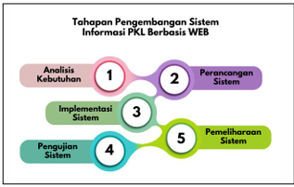
Gambar 1 Tahapan Pengembangan Sistem

Berikut tahapan dalam pengembangan sistem informasi Praktik Kerja Lapangan (PKL) berbasis website :
- Tahap Analisis Kebutuhan
Tahap awal ini dilakukan dengan analisis mendalam terhadap kebutuhan sistem, meliputi proses pendaftaran hingga penilaian kegiatan Praktik Kerja Lapangan (PKL). Analisis ini bertujuan untuk memahami secara menyeluruh kebutuhan pengguna dan fungsi yang harus tersedia dalam sistem.
- Tahap Perancangan Sistem
Tahapan ini mencakup perancangan basis data untuk mengelola data pendaftaran hingga penilaian, desain antarmuka pengguna yang menekankan kemudahan navigasi, serta perancangan fitur-fitur yang mendukung kebutuhan operasional pengguna.
- Tahap Implementasi Sistem
Tahap ini merupakan proses pembangunan aplikasi website berdasarkan hasil rancangan sebelumnya. Tim pengembang mengimplementasikan kode program sesuai dengan spesifikasi yang telah ditetapkan, menggunakan bahasa pemrograman dan teknologi yang relevan untuk sistem informasi Praktik Kerja Lapangan (PKL) berbasis website.
- Tahap Pengujian
Dilakukan pengujian menyeluruh untuk memastikan seluruh fungsi berjalan dengan benar sesuai kebutuhan. Pengujian meliputi uji fungsional untuk memastikan setiap fitur bekerja sesuai harapan, uji integrasi untuk mengecek interaksi antar komponen sistem, serta uji penerimaan pengguna untuk menilai kemampuan sistem dalam menangani beban kerja yang telah ditentukan.
- Tahap Pemeliharaan Sistem
Pemeliharaan rutin seperti pemantauan performa sistem, perbaikan bug, serta penambahan atau peningkatan fitur berdasarkan masukan pengguna. Selain itu, tahap ini juga meliputi pelatihan pengguna agar dapat memanfaatkan sistem dengan optimal serta penyusunan dokumentasi sebagai acuan di masa mendatang.

Hasil dan Pembahasan

Use Case Admin
Use case admin merupakan tampilan menu yang hanya dapat diakses oleh admin terdiri atas Beranda Pendataan PKL Data Pembimbing Penilaian PKL Rekap Bimbingan login. Dalam hal ini yang bertindak sebagai admin terdiri atas dua yakni menu file yang digunakan untuk menampilkan informasi apa yang akan ditampilkan oleh admin sesuai dengan proses yang berlangsung, dan kedua menu penentuan yang digunakan untuk menentukan penilaian mahasiswa serta melihat data sesuai dengan tahapan penilaian yang berlaku.

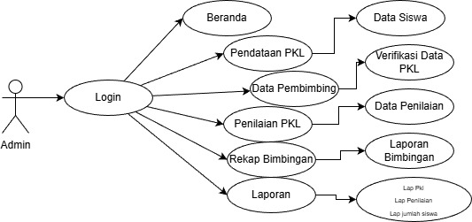
Gambar 2 Use Case Admin

Use Case Guru
Use case guru memberikan tampilan menu untuk penilaian terhadap siswa yang melaksanakan PKL. Guru dapat melihat laporan PKL dan nama pembimbing siswa PKL. Setelah proses penilaian tersebut dilakukan maka akan di verifikasi oleh admin dan di rekap laporan penilaian dan pendataan siswa pkl tersebut.

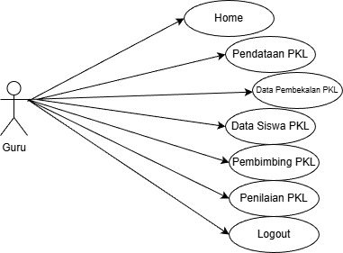
Gambar 2 Use Case Guru

Rancangan Sistem
Form Halaman Admin
Form yang digunakan untuk mengolah data guru dan data siswa dan rekapan penilaian siswa PKL.

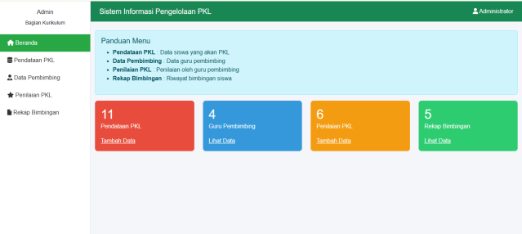
Gambar 3 Form Halaman Admin

Form Pendataan Siswa PKL
Form yang digunakan admin dalam melakukan menginputan data siswa yang akan PKL, prosedur di lakukan dengan menulis nama siswa dan melakukan pemilihan sudah pembekalan atau belum pembekalan pada sistem ini.

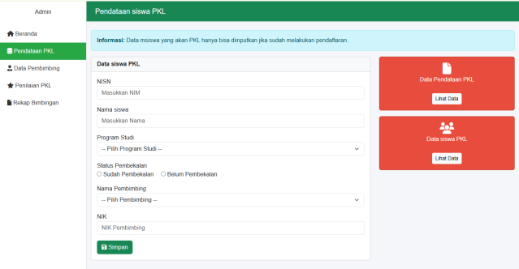

Gambar 4 Form Pendataan Siswa PKL

Form Pembimbing PKL
Form yang digunakan dalam menginput data guru pembimbing lapangan siswa praktik kerja lapangan (PKL).

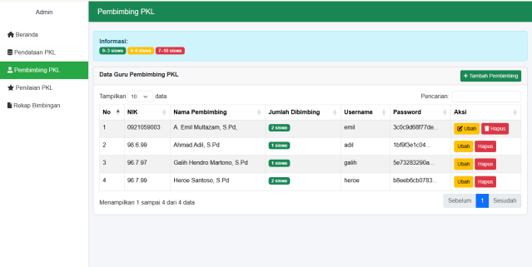

Gambar 5 Form Pembimbing PKL

Form Penilaian PKL
Form yang digunakan admin untuk input nilai. Inputkan nilai pada Form Penilaian Pembimbing PKL. Terakhir inputkan nilai untuk Form Total Penilaian PKL pada aplikasi.

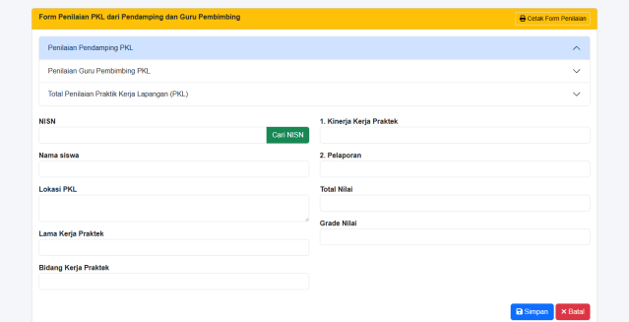

Gambar 6 Form Penilaian PKL

Form Rekap Bimbingan PKL
Form yang digunakan admin dalam mengelola data siswa yangtelah terdaftar dan sedang melakukan PKL. Batas lama proses penyelesaian PKL yaitu selama 6 Bulan. Status siswa PKL: Selesai / Belum Selesai / Non Aktif / Mengulang.

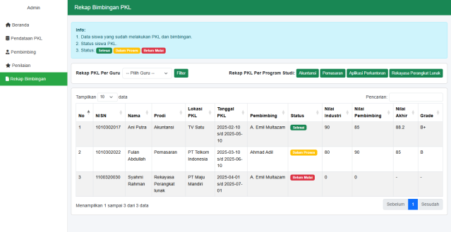

Gambar 7 Form Rekap Bimbingan PKL

Form Halaman Guru
Form yang digunakan guru dalam melakukan pendampingan penilaian bersama pembimbing PKL.

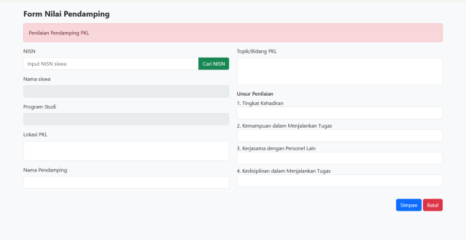

Gambar 8 Form Halaman Guru

Form Halaman Siswa
Form yang digunakan siswa untuk melihat hasil nilai yang diberikan oleh pembimbing PKL.

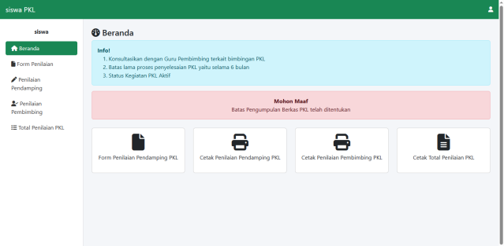

Gambar 9 Form Halaman Siswa

Form Laporan Cetak Penilaian
Form yanng digunakan oleh siswa untuk mencetak hasil penilaian PKL.
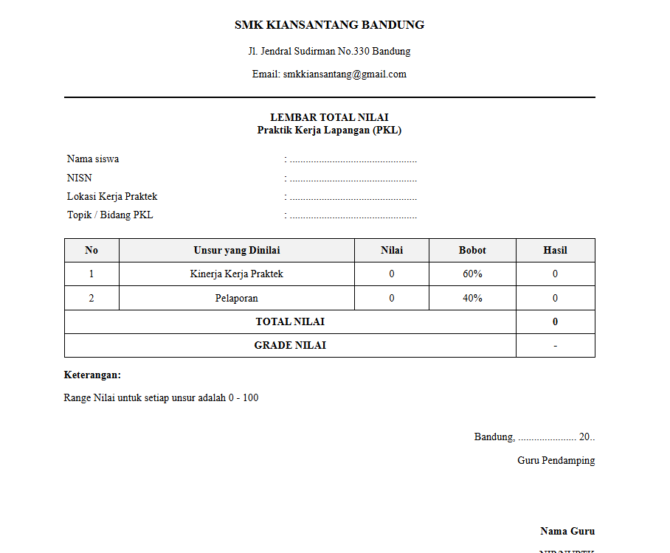

Gambar 10 Form Laporan Cetak Penilaian

Uji Coba Sistem dan Program
Pada pengujian sistem digunakan teknik pengujian dengan pengujian blackbox dan simulasi aplikasi. Berikut merupakan hasil uji blackbox.

Tabel 1 Hasil Pengujian Blackbox
No | Pengujian | Hasil yang diharapkan | Hasil Pengujian | Ket.
1 | Form Login Admin
 | Button Login | Jika button login diklik maka system akan mengecek username dan id sudah cocok, jika ya maka form menu utama admin akan tamipl, dan jika tidak valid maka textbox username dan id akan kosong dan login tidak berhasil | Sesuai yang diharapkan | OK
2 | Form Menu Utama Admin
 | Menu utama | Jika menu utama diklik maka akan tampil tampilan menu dashboard, data siswa, pengumuman, pendaftaran dan laporan | Sesuai yang diharapkan | OK

Tabel 2 Pengujian Blackbox User Pendaftar
No | Pengujian | Hasil yang diharapkan | Hasil Pengujian | Ket.
1 | Form Informasi batas pengumpulan berkas PKL | Form menu utama user dimana form ini jika diklik akan muncul berkas PKL | Sesuai yang diharapkan | OK
2 | Form Notification H-1 dan H-7 pengumpulan berkas PKL | Jika form notification diklik maka akan muncul informasi pengumpulan berkas PKL | Sesuai yang diharapkan | OK
3 | Cetak hasil penilaian pendamping (untuk siswa telah selesai PKL) | Jika form penilaian diklik maka akn muncul mahasiswa telah selesai PKL | Sesuai yang diharapkan | OK

Kesimpulan
Berdasarkan hasil pembahasan serta analisa yang telah dilakukan sebelumnya, maka penulis menarik kesimpulan bahwa :
- Sistem informasi praktik kerja lapangan (PKL) berbasis website ini memberikan kemudahan bagi pihak sekolah untuk mengelola data sehingga data yang masuk terdokumentasi dengan baik dan cepat.
- Aplikasi yang dirancang memiliki fitur-fitur untuk melakukan pengolahan data baik dari menambah, mengubah, dan menghapus data siswa dan pembimbing PKL.
- Dalam penyebaran informasi secara cepat dan tepat baik dari pengolahan dan pencarian data serta memudahkan dalam pembuatan laporan yang dibutukan khususnya laporan kehadiran, laporan data siswa, laporan aktifitas PKL, dan laporan nilai siswa.

DAFTAR PUSTAKA
Arikunto, S. (2021). Prosedur Penelitian Suatu Pendekatan Praktik. Rineka Cipta.
Habsy, B. A., Yusiana, A. P. E., Nadya, N., & Satria, A. F. (2024). Pemanfaatan Ilmu Pengetahuan dan Teknologi dalam Pendidikan. Jurnal Bima : Pusat Publikasi Ilmu Pendidikan Bahasa Dan Sastra, 2(4), 301–314.
Hamalik, C., & Prtama. (2022). Kiat Sukses Melaksanakan Praktek Kerja Lapangan Dimasa Pandemi Covid-19. Pascal Book.
Haryani, A., & Sunarto, S. (2021). Manajemen dan Evaluasi Program Praktik Kerja Lapangan di SMK Negeri 2 Kebumen. Media Manajemen Pendidikan, 3(3), 438. https://doi.org/10.30738/mmp.v3i3.8037
Kurniasari, N., Setiaji, P., & Latifah, N. (2025). Portal Monitoring Praktek Kerja Lapangan (PKL) Berbasis Web Pada Program Studi Sistem Informasi Universitas Muria Kudus. Jurnal Unitek, 18(1), 12–22. https://doi.org/10.52072/unitek.v18i1.1239
Kustanto, G. E. A., & Chernovita, H. P. (2021). Perancangan Sistem Informasi Manajemen Berbasis Web Studi Kasus : PT Unicorn Intertranz. Jurnal Teknologi Informasi Dan Ilmu Komputer, 8(4), 719. https://doi.org/10.25126/jtiik.2021844849
Lisdarti, L., & Hardianti, S. (2023). Analisa Dan Perancangan Sistem Informasi Praktek Kerja Lapangan (Pkl) Berbasis Web (Studi Kasus : Smk Negeri 4 Batang Hari ). FORTECH (Journal of Information Technology), 7(2), 40–46. https://doi.org/10.53564/fortech.v7i2.1132
Nadia Oktavianti, R., Butsianto, S., & Halim Anshor, A. (2024). Sistem Informasi E-Learning Berbasis Web pada SMA Negeri 3 Cikarang Utara 1. Remik: Riset Dan E-Jurnal Manajemen Informatika Komputer, 8(1), 410–424. http://doi.org/10.33395/remik.v8i1.13423
Pitriyana, P., Anggraini Samudra, A., & Novita, R. (2024). Perancangan Sistem Informasi Manajemen Praktik Kerja Lapangan (Pkl) Berbasis Web Di Smk Negeri 1 Bungo. JATI (Jurnal Mahasiswa Teknik Informatika), 7(5), 3497–3503. https://doi.org/10.36040/jati.v7i5.7674
Ro’if, M., Afirianto, T., & Wijoyo, S. H. (2024). Pengembangan Sistem Informasi Praktik Kerja Lapangan (PKL) Siswa Berbasis Website Menggunakan Metode Extreme Programming (Studi Kasus: SMK Negeri 1 Sumenep). Jurnal Teknologi Informasi Dan Ilmu Komputer, 11(1), 1–10. https://doi.org/10.25126/jtiik.20241116452
Rohmanto, R., Nugraha, M. F., & Yani, T. I. (2021). Sistem Informasi Perpustakaan Berbasis website. Jurnal Teknologi Dan Bisnis, 3(2), 188–198. https://doi.org/10.37087/jtb.v3i2.65
Romadhon, M. H., Yudhistira, Y., & Mukrodin, M. (2021). Sistem Informasi Rental Mobil Romadhon, M. H., Yudhistira, Y., & Mukrodin, M. (2021). Sistem Informasi Rental Mobil Berbsasis Android Dan Website Menggunakan Framework Codeigniter 3 Studi Kasus : CV Kopja Mandiri. Jurnal Sistem Informasi Dan Teknologi Per. Jurnal Sistem Informasi Dan Teknologi Peradaban (JSITP), 2(1), 30–36.
Simpony, B. K., Risal, S., Pertiwi, M. W., & Hikmah, A. B. (2022). Sistem Informasi Pembelajaran E-Learning Berbasis Web (Berguru). Jurnal Khatulistiwa Informatika, 10(1), 39–46. https://doi.org/10.31294/jki.v10i1.12321
Sugiyanto, Rahazeng, Rachmat, Hendarsyah, & Fadli. (2022). Manajemen Sistem Informasi. Global Eksekutif Teknologi. https://scholar.google.com/scholar?q=+intitle:
Wijana, M., & Lukman Dimas Prasetio. (2023). Rancang Rancang Bangun Sistem Informasi Perpustakaan Berbasis Website di SMK Piramida Rancaekek. INFORMASI (Jurnal Informatika Dan Sistem Informasi), 15(2), 181–190. https://doi.org/10.37424/informasi.v15i2.260
Zakaria, R. (2019). (Print ISSN 2528-1402, Online ISSN 2549-5593). 3(2), 18–28.

